Raisonnements sur le chapitre 1.1 de sociologie

- À l’aide de vos connaissances et du dossier documentaire, vous montrerez que les inégalités ont un caractère multiforme. (Antilles-Guyane, 2014)

DOCUMENT 1
De fortes inégalités sociales dans le champ scolaire questionnent nos sociétés démocratiques et ébranlent nos certitudes méritocratiques⁽¹⁾ . Ces inégalités, toutefois, pèsent d’autant plus que les sociétés accordent une grande importance aux diplômes, faisant des titres scolaires un facteur décisif pour accéder aux différents échelons de la stratification sociale. Ce constat est particulièrement vrai en France : non seulement l’origine sociale pèse lourdement sur la réussite scolaire, mais l’« emprise » du diplôme reste très forte. En fin de compte, une part importante du destin des individus est liée à un titre scolaire obtenu à l’issue d’une compétition d’emblée biaisée d’un point de vue social. Certes, dans tous les pays occidentaux, la qualité de l’insertion sur le marché du travail est proportionnelle au niveau d’éducation. Plus le niveau de diplôme est élevé, plus la probabilité d’éviter le chômage est forte, tout comme celle d’obtenir un emploi stable et bien rémunéré. Cependant, ce lien entre formation et insertion professionnelle se révèle particulièrement étroit en France.

Source : Le destin au berceau, Camille PEUGNY, 2013.
- Certitudes méritocratiques : idée selon laquelle la réussite d’un individu dépend de son travail et de son talent et non de son origine sociale.

DOCUMENT 2 : Salaires nets annuels moyens par catégorie socioprofessionnelle en 2010 (en euros)

 | Hommes | Femmes
Cadres et professions intellectuelles supérieures | 49 604 | 39 620
Professions intermédiaires | 27 406 | 23 790
Employés | 19 255 | 17 641
Ouvriers | 19 354 | 16 103
Ensemble | 26 606 | 21 464

Champ : salaires en équivalent temps plein, secteur privé et entreprises publiques hors agriculture.
Source : INSEE, 2013.
DOCUMENT 3 : L’origine sociale des députés (en %)

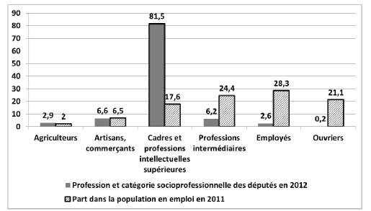
Note de lecture : 2,6 % des députés élus en 2012 sont issus de la catégorie « Employés »; cette catégorie socioprofessionnelle représente 28,3 % de la population en emploi en 2011.
Sources : d’après CEVIPOF, 2012 et, Enquête Emploi 2011, INSEE, 2012.

- À l’aide de vos connaissances et du dossier documentaire, vous montrerez que les inégalités ne sont pas seulement économiques. (Amérique du Sud, 2014)

DOCUMENT 1
Les revenus et le patrimoine par catégories de population en 2010

 | Revenu mensuel brut moyen par adulte | Part dans le revenu total | Patrimoine moyen par adulte | Part dans le patrimoine total
Classes populaires : les 50% les plus pauvres | 1 500 € | 27% | 14 000€ | 4%
Classes moyennes : les 40 % du milieu | 3 000€ | 42% | 154 000€ | 34%
Classes aisées : les 10% les plus riches : | 8 600€ | 31 % | 1 128 000€ | 62%
dont les 1 % les plus riches. | 30 300€ | 11 % | 4 368 000€ | 24%

Source : Pour une révolution fiscale, Camille LANDAIS, Thomas PIKETTY et Emmanuel SAEZ, 2011.

DOCUMENT 2

De quoi parle-t-on, lorsque l'on aborde le sujet des inégalités ? Non seulement celles-ci sont évolutives et multiformes, mais la perception que nous en avons l'est aussi ! […]
Le cas des femmes est emblématique de ce changement de registres des inégalités. […] Dans le désordre : le différentiel de salaire entre les deux sexes (les femmes sont payées en moyenne 20 % de moins que les hommes); leur plus grande difficulté à obtenir des postes de décision et de responsabilité; leur plus grande vulnérabilité au chômage et aux temps partiels contraints; leur cantonnement dans certains métiers (institutrice, infirmière, assistante sociale...); leur faible représentation dans les études scientifiques et la recherche; leur difficulté à atteindre la parité dans le domaine politique; et surtout, leur inégalité profonde […] en ce qui concerne le partage des tâches domestiques et parentales, puisque le prix à payer de leur entrée dans la vie publique se solde pour la plupart par le régime de la « double journée de travail » . […]
D'autres inégalités également dénoncées par les sociologues depuis une vingtaine d'années sont celles qui se dévoilent entre les classes d'âge. Louis Chauvel a étudié en détail ce qu'il désigne comme un phénomène de « décote de la valeur du jeune ». La crise économique survenue après 1975 a entraîné les difficultés que l'on connaît sur le marché du travail. Or, en France, les jeunes ont été les premiers à en faire les frais. Dans les années 1990, au moment où le taux de chômage a atteint ce qui fut […] son sommet, autour de 13 % de la population active, c'étaient 25 % des actifs de moins de 24 ans qui étaient à la recherche d'un emploi. […]
Le moins que l'on puisse dire est qu'il y a un certain brouillage dans les inégalités, dont, en outre, seules quelques-unes sont évoquées ici. On en oublierait presque les vieilles classiques, les inégalités professionnelles par exemple, puisque les sociologues montrent le flou actuel qui d'ailleurs, a fait perdre de sa force à la notion de classe sociale. Aujourd'hui, on insiste plus sur le fait qu'un ouvrier a six ans et demi de moins d'espérance de vie (à 35 ans) qu'un cadre, sur les disparités de mobilité ou d'activités culturelles des uns et des autres, sur l'inégale réussite scolaire de leurs enfants respectifs... que sur leur différentiel de salaire.

Source : « Inégalités : de quoi parle-t-on ? », Martine FOURNIER,
Sciences Humaines, Mars 2003.

DOCUMENT 3

Niveau de diplôme atteint par les élèves selon leur origine sociale en %

Niveau de diplôme  Profession  des parents | Diplôme inférieur au Bac ou aucun diplôme | Bac et pas d'autre diplôme | Diplôme Bac+2 | Diplôme Bac+3/4 | Diplôme Bac+5
Enseignants | 9 | 15 | 9 | 29 | 38
Cadres supérieurs, chefs d'entreprise, professions libérales | 13 | 11 | 12 | 23 | 41
Professions intermédiaires | 24 | 19 | 14 | 23 | 20
Agriculteurs | 32 | 17 | 17 | 17 | 17
Artisans, commerçants | 37 | 20 | 13 | 15 | 15
Employés | 43 | 22 | 11 | 15 | 9
Ouvriers qualifiés | 48 | 21 | 12 | 12 | 7
Ouvriers non qualifiés | 60 | 20 | 8 | 8 | 4
Champ : Ensemble des élèves entrés en sixième en 1995.

Source : Ministère de l’Education nationale, juin 2012.

- À l'aide de vos connaissances et du dossier documentaire, vous montrerez que les inégalités peuvent avoir un caractère cumulatif. (France métropolitaine, bis, 2013)

DOCUMENT 1
Part, dans les revenus salariaux nets, du dernier décile⁽¹⁾ et du dernier centile⁽²⁾, en France (en %)
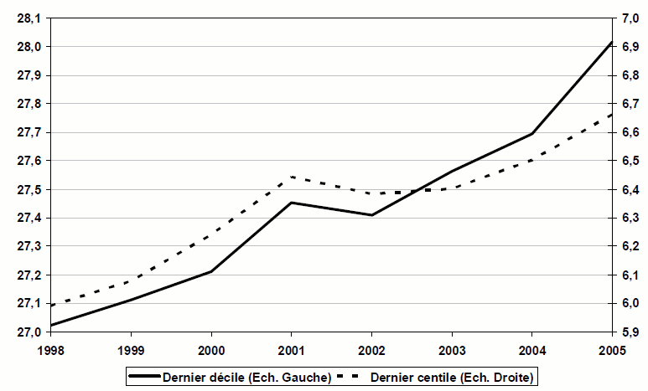

Source : Conseil d'Analyse Économique, « Le partage des fruits de la croissance en France », CETTE G., DELPLA J. et SYLVAIN A., 2009.

Note de lecture : en 2005, les 10% des salariés ayant les revenus salariaux nets les plus élevés perçoivent environ 28% des revenus salariaux nets totaux.

⁽¹⁾ Dernier décile : le dernier décile correspond aux 10% des salariés qui perçoivent les revenus salariaux nets les plus élevés.
⁽²⁾ Dernier centile : le dernier centile correspond au 1% des salariés qui perçoivent les revenus salariaux nets les plus élevés.

DOCUMENT 2

Taux de chômage selon le diplôme et le temps écoulé
depuis la sortie de la formation initiale (en %)
 |  | 2003 | 2004 | 2005 | 2006 | 2007 | 2008 | 2009 | 2010
Peu diplômés (brevet, CEP⁽¹⁾, aucun diplôme) | Sortis depuis 1 à 4 ans de formation initiale | 33,6 | 36,9 | 38,5 | 40,8 | 37,2 | 38,0 | 49,1 | 43,9
 | Sortis depuis 5 à 10 ans de formation initiale | 21,8 | 23,8 | 25,8 | 25,6 | 24,7 | 23,4 | 26,5 | 31,1
 | Sortis depuis 11 ans et plus de formation initiale | 9,7 | 9,9 | 10,3 | 10,3 | 9,5 | 9,0 | 10,9 | 12,0
Secondaire (bac et CAP⁽²⁾ /BEP⁽³⁾) | Sortis depuis 1 à 4 ans de formation initiale | 15,0 | 17,4 | 18,1 | 18,1 | 17,6 | 16,7 | 23,1 | 22,2
 | Sortis depuis 5 à 10 ans de formation initiale | 10,2 | 10,6 | 10,8 | 10,6 | 10,1 | 9,9 | 11,9 | 11,7
 | Sortis depuis 11 ans et plus de formation initiale | 6,1 | 6,1 | 6,0 | 6,0 | 5,1 | 4,9 | 6,3 | 6,4
Supérieur | Sortis depuis 1 à 4 ans de formation initiale | 10,2 | 10,4 | 9,7 | 10,2 | 9,0 | 6,3 | 9,6 | 10,4
 | Sortis depuis 5 à 10 ans de formation initiale | 5,4 | 5,8 | 6,0 | 5,1 | 4,9 | 3,7 | 4,8 | 4,9
 | Sortis depuis 11 ans et plus de formation initiale | 4,4 | 4,7 | 4,4 | 4,4 | 4,1 | 3,8 | 4,3 | 4,1
Ensemble | Sortis depuis 1 à 4 ans de formation initiale | 15,4 | 16,7 | 16,8 | 17,6 | 16,2 | 14,4 | 20,2 | 19,9
 | Sortis depuis 5 à 10 ans de formation initiale | 9,6 | 10,3 | 10,8 | 10,1 | 9,8 | 8,9 | 10,5 | 11,0
 | Sortis depuis 11 ans et plus de formation initiale | 7,0 | 7,1 | 7,0 | 7,0 | 6,2 | 5,8 | 7,0 | 7,3

Champ : Population des ménages de France métropolitaine, actifs sortis de formation initiale.
Les personnes n'ayant pas suivi d'études initiales ne sont pas prises en compte.
Source : Document d'études, n° 162, DAR ES, juillet 2011.

⁽¹⁾ Certificat d'études primaires.
⁽²⁾ Certificat d'aptitude professionnelle.
⁽³⁾ Brevet d'études professionnelles.
DOCUMENT 3
Ainsi, les inégalités face à la santé sont, plus ou moins directement, déterminées par d'autres inégalités : les conditions dans lesquelles les individus travaillent [...] constituent ainsi l'une des causes principales des inégalités de santé. Mais les différences de modes de vie ou les inégalités d'accès aux soins n'en jouent pas moins leur rôle. À l'inverse, les inégalités face au logement induisent ou influent sur d'autres types d'inégalités pour, bien souvent, les aggraver, qu'il s'agisse de la réussite scolaire des enfants, variable selon qu'ils disposent ou non d'une chambre individuelle par exemple, des possibilités d'accéder à certains services, inégalement répartis sur le territoire, ou des risques pour la santé des individus. [...]
Si les inégalités de position au sein des rapports de production⁽¹⁾ figurent le plus souvent en « position de facteur déterminant de premier rang ^{»(2),} celles-ci semblent tenir avant tout aux inégalités de patrimoine et aux inégalités face à l'école, deux types majeurs d'inégalités qui pourraient ainsi jouer un rôle décisif dans la reproduction des inégalités dans leur ensemble. Mais cette configuration détermine aussi « l'accumulation des handicaps d'un côté et des privilèges de l'autre ^{»(3)} [...]. Les catégories du salariat d'exécution apparaissent très largement défavorisées au regard de critères tels que le taux d'emploi stable, les divers types de revenus, le patrimoine, le logement ou encore la réussite scolaire des enfants. [...]
Malgré l'augmentation de la mobilité sociale [...] le rendement social des études [...] continue de dépendre largement de l'origine sociale des individus, soit que les enfants issus de milieux sociaux favorisés réussissent mieux dans leurs études, soit qu'ils sont en mesure de tirer un meilleur parti du diplôme qu'ils détiennent et, généralement, pour ces deux raisons réunies.

Source : Note de lecture de « BIHR A. et PFEFFERKORN R. (2008), Le système des inégalités », Formation Emploi, n° 104, ECKERT H., octobre-décembre 2008.

⁽¹⁾ Position au sein des rapports de production : statut (indépendant ou salarié) et position hiérarchique occupée dans le cas des salariés.
⁽²⁾ BIHR A. et PFEFFERKORN R., Le système des inégalités.
⁽³⁾ BIHR A. et PFEFFERKORN R., Le système des inégalités.
- À l'aide de vos connaissances et du dossier documentaire, vous montrerez que les inégalités économiques et sociales sont cumulatives. (Pondichéry 2015)

DOCUMENT 1 : Salaires mensuels moyens nets de tous prélèvements selon la catégorie socioprofessionnelle en 2011

 | Salaires mensuels moyens nets en 2011, en euros
Cadres⁽¹⁾ | 3 988
Professions intermédiaires | 2 182
Employés | 1 554
Ouvriers | 1 635
Ensemble | 2 130
- Y compris les chefs d'entreprise salariés.
Champ : France, salariés en équivalent-temps plein du secteur privé et des entreprises publiques.
Source : d'après INSEE, 2014.

DOCUMENT 2
Pour l'école, le défi est de faire réussir des enfants qui, dès le départ, n'ont pas les mêmes cartes en main. « En France, les premières " traces " des inégalités sociales et sexuées à l'école sont observées au niveau de la moyenne section de maternelle. [...] Une analyse très fine des performances [des élèves] montre que c'est dans le domaine de la logique verbale que les inégalités sociales sont les plus marquées », note Marie Duru-Bellat. Les inégalités entre les enfants existent avant même l'entrée à l'école.
Vers l'âge de 11 ans, en sixième, les écarts étaient, en 2005, de 9,2 points sur 100 entre les enfants d'ouvriers et ceux de cadres en français, de 13,3 points en mathématiques. Au fil des cursus, la part des enfants des catégories sociales modestes s'amenuise peu à peu. Parmi les enfants entrés en sixième en 1995, 38 % étaient de parents ouvriers ou inactifs. Six ans plus tard, ils n'étaient plus que la moitié à avoir obtenu un bac général. L'année suivante, ils ne représentaient que 9 % des étudiants de classes préparatoires... [...]
Les moyennes cachent la situation des filières les plus sélectives. L'élite de la nation s'est déplacée vers les grandes écoles. On dispose de peu de données sur ce phénomène. Mais on sait qu'entre les années 1940 et les années 1980, leur recrutement ne s'est pas ouvert, en dépit de la démocratisation d’ensemble. Les années 1980 auraient même été marquées par une hausse des inégalités sociales d’accès aux grandes écoles. Dans les grandes écoles les plus prestigieuses, la part des enfants d’origine populaire (agriculteurs, ouvriers, employés, artisans ou commerçants) est passée de 29 % à 9 % du début des années 1950 à la fin des années 1980, un effet qui ne s'explique que pour partie par le déclin de ces catégories dans la population. À l'entrée à I'ENA⁽¹⁾, à l'automne 2008, 2,9 % des enfants avaient un parent ouvrier, alors que ces derniers représentent encore 22,8 % des emplois...

Source : Déchiffrer la société française, Louis MAURIN, 2009.
(1) ENA : École Nationale d'Administration.

DOCUMENT 3

Espérance de vie à 55 ans selon le genre et la catégorie socioprofessionnelle, en années

 | Hommes | Femmes
Agriculteurs | 26,3⁽¹⁾ | 33,2
Artisans, commerçants, chefs d'entreprise | 27,8 | 33,9
Cadres et professions intellectuelles supérieures | 28,6 | 34,4
Professions intermédiaires | 26,8 | 33,6
Employés | 25,7 | 32,7
Ouvriers | 25,3 | 32,1
Ensemble | 26,4 | 32,8

Champ : retraités de droit direct d'un régime de base au 31 décembre 2008, résidant en France et nés en 1942, en vie à 55 ans.
Source : d'après « Espérance de vie, durée passée à la retraite », Dossiers Solidarité et
Santé, DREES, juin 2013.
(1) Lecture : les hommes retraités au 31 décembre 2008 et nés en 1942, anciens agriculteurs, avaient une espérance de vie à 55 ans de 26,3 ans. Ils pouvaient donc espérer, à cet âge-là, vivre jusqu'à 81,3 ans.
- À l’aide de vos connaissances et du dossier documentaire, vous montrerez que les inégalités peuvent rendre pertinente l’analyse de la structure sociale en termes de classes. (Polynésie, 2017)

DOCUMENT 1 : La distribution du niveau de vie¹ en 2014 et du patrimoine² en 2015 en France

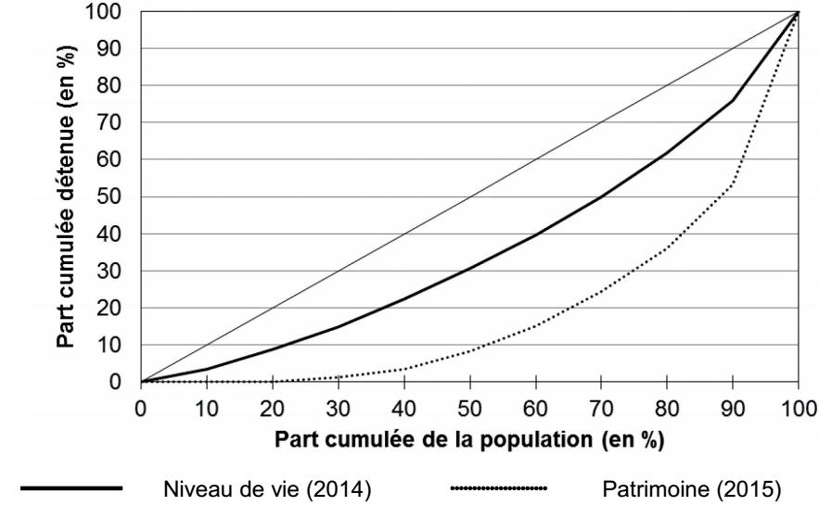
Source : INSEE, 2016.
- : Le niveau de vie d’un ménage correspond au revenu disponible du ménage divisé par un indicateur de la taille du ménage.
- : Le patrimoine correspond notamment aux stocks d’actifs financiers (actions, obligations, comptes bancaires…) et immobiliers (logements, terrains…).

DOCUMENT 2
Si la part de l’industrie a sensiblement diminué parmi les actifs en emploi, et si les cadres et professions intellectuelles supérieures représentent désormais 16 % de la population active, il reste en 2009 plus de 5,6 millions d’ouvriers, représentant encore 22 % de la population active. Ajoutés aux 7,4 millions d’employés, ils constituent un ensemble de près de 13 millions de salariés occupant des emplois d’exécution. Loin d’avoir disparu, les travailleurs « routiniers » représentent près de 51 % des actifs occupés. Si cette proportion a diminué au cours des vingt dernières années (elle était de 55 % en 1989), le nombre absolu d’ouvriers et d’employés a quant à lui augmenté de 1,1 million, en raison de la hausse de la population active [...].
Les considérations quantitatives ne doivent toutefois pas occulter les transformations à l’œuvre dans le bas de la structure sociale. Outre la tertiarisation des emplois, il faut prendre en compte la pertinence croissante du clivage entre non-qualifiés et qualifiés, qui supplante progressivement le clivage entre employés et ouvriers. Des travaux récents ont montré que les non-qualifiés, ouvriers ou employés, étaient de plus en plus un segment à part de la main-d’œuvre, représentant presque une « nouvelle classe sociale1 ». Ces 5,5 millions de non-qualifiés se distinguent objectivement des autres ouvriers et employés, et d’abord du point de vue du salaire et du niveau de vie, sensiblement plus faibles que le reste des salariés. Ces métiers [...], sont aussi ceux qui imposent des conditions de travail plus pénibles que le reste des emplois d’exécution. […] Sur le marché du travail, l’écart se creuse entre les professions hautement qualifiées et les emplois « peu qualifiés ».

1 : « Les travailleurs non qualifiés : une nouvelle classe sociale ? », Thomas AMOSSÉ et Olivier CHARDON, Économie et Statistique, 2006.
Source : Le destin au berceau, Camille PEUGNY, 2013.

DOCUMENT 3

Part des jeunes sortis des études supérieures en 2010 qui sont devenus cadres ou professions intermédiaires en 2013 en France (en %)
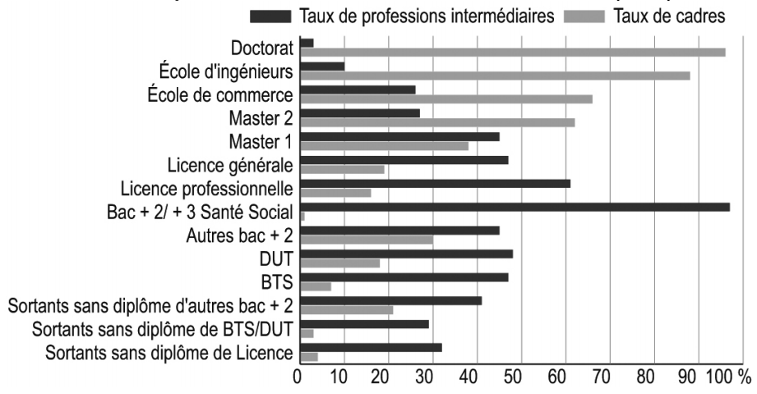
Source : Céreq, enquête Génération 2010.
Lecture : Près de 60 % des jeunes ayant obtenu une licence professionnelle en 2010 appartiennent 3 ans plus tard à la catégorie des professions intermédiaires et environ 17 % deviennent cadres.
- À l’aide des documents et de vos connaissances, vous montrerez que l’analyse de la structure sociale en termes de classes sociales peut être remise en cause. (Polynésie 2015)

DOCUMENT 1
Les développements sur la « mort des classes » sont toujours peu ou prou⁽¹⁾ fondés sur les mêmes arguments, même si certains auteurs ont pu ajouter quelques éléments : la croissance scolaire et l'entrée des classes populaires au lycée puis à l'université, le flou croissant des échelles de salaire, la diffusion de la propriété de valeurs mobilières⁽²⁾, la généralisation d'une culture « moyenne » — dont le blue jeans ou le barbecue sont les figures exemplaires —, la multiplication de différenciations et de conflits fondés sur des enjeux symboliques, et la revendication de la reconnaissance des différences religieuses, de genre, d'ordre culturel, régionalistes, ethniques ou d'orientation sexuelle.
L'essentiel de l'argumentation des sociologues intéressés à montrer la disparition des classes sociales peut être résumée en un diagnostic simple : baisse des inégalités économiques et éducatives, affaiblissement des frontières sociales en termes d'accès à la consommation et aux références culturelles, mais aussi croissance de la mobilité, moindre structuration des classes en groupes hiérarchiques distincts, repérables, identifiés et opposés, moindre conflictualité des classes et conscience de classe affaiblie.

Source : « Le retour des classes sociales ? », Louis CHAUVEL, Revue de l'OFCE, 2001.
(1) Peu ou prou : plus ou moins.
(2) Valeurs mobilières : titres financiers comme les actions et les obligations.

DOCUMENT 2
Répartition de l’emploi selon certaines caractéristiques sociales et taux de chômage (en %) en France de 1968 à 2007

 |  | 1968 | 1982 | 1999 | 2007
Répartition de l'emploi par catégorie socioprofessionnelle | Agriculteurs exploitants | 12,6 | 6,9 | 2,7 | 2,0
 | Artisans, commerçants, chef d'entreprise | 10,2 | 8,5 | 6,6 | 5,9
 | Cadres et professions intellectuelles supérieures | 5,5 | 8,6 | 13,1 | 15,8
 | Professions intermédiaires | 12,5 | 17,8 | 23,1 | 24,8
 | Employés | 20,5 | 25,6 | 28,9 | 28,4
 | Ouvriers | 38,7 | 32,6 | 25,6 | 23,1
Répartition de l'emploi par niveau de diplôme | Aucun ou CEP⁽¹⁾ | 68,1 | 48,4 | 20,7 | 15,9
 | BEPC⁽²⁾, CAP⁽³⁾, BEP⁽⁴⁾ | 20,3 | 28,9 | 38,7 | 33,1
 | Bac ou équivalent | 7,8 | 11,3 | 15,3 | 18,5
 | Supérieur | 3,8 | 11,4 | 25,3 | 32,5
Répartition de l'emploi selon le type de contrat | Emploi non salarié | - | 17,9 | 13 | 11
 | CDI⁽⁵⁾ | - | 76,9 | 76,1 | 77,1
 | CDD⁽⁶⁾ | - | 4 | 8,4 | 8,4
 | Intérim | - | 0,5 | 1,5 | 2,1
 | Apprentissage | - | 0,8 | 1 | 1,4
Part des femmes dans l'emploi |  | 34,6 | 39,4 | 44,9 | 46,9
Taux de chômage |  | - | 6,9 | 10,0 | 8,0

Champ : actifs ayant un emploi, France métropolitaine, militaires du contingent exclus, sauf taux de chômage, en % des actifs.
Source : « 50 ans de mutations de l’emploi », Olivier MARCHAND, INSEE Première, septembre 2010 ; séries longues et Enquête emploi2012, INSEE.

  - CEP : Certificat d’Étude Primaire.
  - BEPC : Brevet d’Études du Premier Cycle. Il a été remplacé par le Diplôme National du Brevet (DNB).
  - CAP : Certificat d’Aptitudes Professionnelles.
  - BEP : Brevet d’Enseignement Professionnel.
  - CDI : Contrat à Durée Indéterminée.
(6)CDD : Contrat à Durée Déterminée (y compris emplois saisonniers).
DOCUMENT 3

Taux d’équipement en multimédia des ménages selon la catégorie socioprofessionnelle en 2012 (en %).

Type d’équipement  Catégorie socioprofessionnelle | Téléviseur couleur | Magnétoscope ou lecteur | Téléphone fixe | Téléphone portable | Micro ordinateur | Connexion à internet
Agriculteurs exploitants | 95,4 | 77,2 | 90,6 | 92,8 | 83,4 | 79,8
Artisans, commerçants, chefs d'entreprise | 97,6 | 85,7 | 90,2 | 97,4 | 92,5 | 90,4
Cadres et Professions intellectuelles  supérieures | 93,5 | 87,3 | 95,8 | 97,9 | 98,6 | 97,3
Professions intermédiaires | 96,4 | 87 | 92 | 97,8 | 96,5 | 93,9
Employés | 97 | 83,2 | 86,2 | 96,9 | 89,2 | 86,7
Ouvriers | 98,1 | 86,7 | 85,2 | 97 | 84,3 | 81,4

Champ : ensemble des ménages en France métropolitaine.
Source: Statistiques sur les ressources et les conditions de vie, INSEE, 2012.
- À l'aide de vos connaissances et du dossier documentaire, vous montrerez qu'il existe une multiplicité de critères pour rendre compte de la structure sociale. (Nouvelle Calédonie 2014)

DOCUMENT 1
Sur la période 2003-2011, au cours d'une semaine de référence, 3,6 % des salariés ont connu une absence au travail d'au moins une heure pour des raisons de santé ou pour la garde d'un enfant malade. L'absentéisme a globalement peu varié au cours de la période étudiée, les points hauts annuels ou trimestriels étant largement expliqués par les pics d'épidémies de maladies saisonnières.
La probabilité qu'un salarié s'absente pour maladie dépend de variables sociodémographiques comme l'âge, le sexe, la composition du foyer, la catégorie socioprofessionnelle et le secteur d'activité dans lequel il est employé. Les salariés en CDI⁽¹⁾ avec plus d'un an d'ancienneté et les fonctionnaires sont relativement plus souvent absents que les personnes en CDD⁽²⁾ ou récemment embauchées en CDI (respectivement 3,7 et 3,9 %, contre 2,6 %). Cette différence persiste lorsqu'on tient compte des principales caractéristiques identifiables des salariés.
L'absentéisme augmente fortement avec le niveau d'exposition aux contraintes physiques et psychosociales. Si les cadres sont beaucoup moins souvent absents pour maladie que les ouvriers (1,6 % contre 4,5 %), c'est dans une large mesure parce qu'ils sont dans l'ensemble moins exposés aux contraintes physiques et psychosociales dans le travail.

Source : « Les absences au travail des salariés pour raisons de santé : un rôle important des conditions de travail», DARES, 2013.
(1) CDI : contrat de travail à durée indéterminée.
(2) CDD : contrat de travail à durée déterminée.

DOCUMENT 2 : Effectifs des classes supérieures par filière en 2011

 | Filles | Garçons | Total | Part des filles  (%)
Classes préparatoires aux grandes écoles | 33 686 | 46 725 | 80 411 | 41,9
Dont :
- Préparations scientifiques  - Préparations économiques  - Préparations littéraires | 14 793  10 009  8 884 | 34 954  8 589  3 182 | 49 747  18 598  12 066 | 29,7  53,8  73,6
Sections de techniciens supérieurs | 125 718 | 120 307 | 246 025 | 51,1
Total général | 159 404 | 167 032 | 326 436 | 48,8

Champ : France métropolitaine et DOM y compris Mayotte, établissements d'enseignement supérieur publics et privés.
Source : Ministère de l'enseignement supérieur et de la recherche, 2013.
DOCUMENT 3 : Salaires nets mensuels moyens en euros des hommes et des femmes selon la catégorie sociale, en équivalent temps plein⁽¹⁾ (données de 2010)

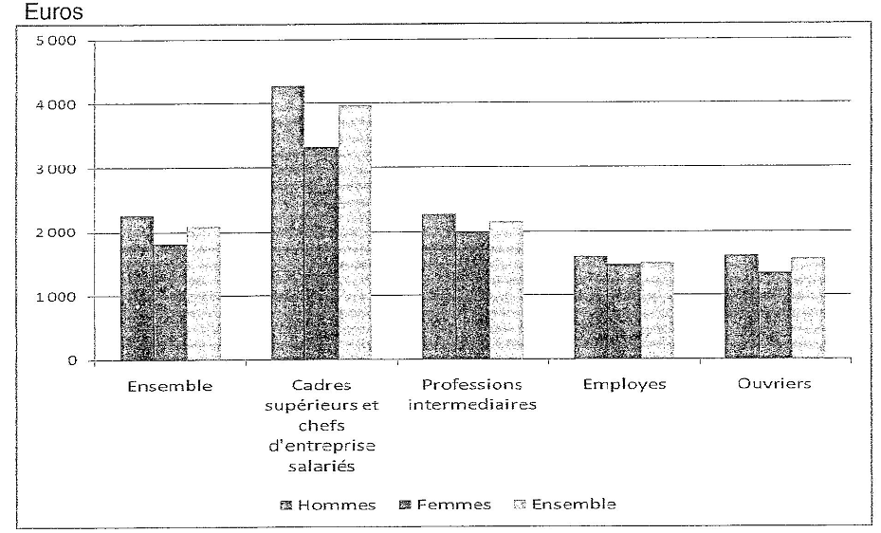

Source: INSEE, 2010.
- Salaires équivalent temps plein : salaires comptabilisés sur la base d'un temps plein.
- Vous montrerez que divers critères sont nécessaires pour différencier les groupes sociaux. (Antilles Guyane, septembre 2017)

DOCUMENT 1 : Statut et type de contrat selon l’âge en 2015 (en %)

 | 15-24 ans | 25-49 ans | 50 ans ou plus | Ensemble des 15 ans ou plus
Non-salariés | 2,2 | 10,3 | 16,7 | 11,5
Salariés  - Intérimaires  - Apprentis  - Contrats à durée déterminée  - Contrats à durée indéterminée | 97,8  6,2  16,1  31,5  43,9 | 89,7  2,3  0,2  8,4  78,8 | 83,3  0,9  0,0  4,8  77,6 | 88,5  2,2  1,4  9,2  75,7
Total | 100,0 | 100,0 | 100,0 | 100,0
Emploi total (en milliers) | 2 054 | 16 160 | 7 630 | 25 844

Champ : France métropolitaine, population des ménages, personnes en emploi de 15 ans ou plus.
Source : INSEE, 2016.

DOCUMENT 2
Les principes de construction du code des CSP visant à classer l’ensemble des actifs dans un certain nombre de catégories selon la profession et le statut amènent inévitablement à rapprocher cette démarche de l’approche nominaliste. Rappelons que celle-ci, en matière de stratification, vise à constituer des classes […] en rassemblant des individus ayant des caractéristiques communes (revenus, diplômes, possession d’un bien quelconque) sans pour autant que les individus ainsi réunis forment un groupe réel et se sentent appartenir à ce groupe. On obtient ainsi des regroupements d’agents opérés par le statisticien mais n’ayant pas d’existence propre. […]
La prise en compte de plusieurs critères (profession, statut, qualification, importance de l’entreprise pour les non-salariés, etc.) permet de rassembler des actifs ayant un profil professionnel et social similaire. En outre, les concepteurs initiaux du code des CSP entendent rassembler les catégories « en un nombre restreint de grandes catégories (les groupes socioprofessionnels) présentant chacune une certaine homogénéité sociale ». Cette « homogénéité sociale » est expressément rapportée à la notion de groupe social.

Source : Stratification et classes sociales, La société française en mutation,
Serge BOSC, 2013.

DOCUMENT 3

Lecture d’un livre selon la catégorie socioprofessionnelle en 2012 (en %)

 | au moins un livre | dont : |  | aucun livre
 |  | un livre par mois ou plus | Moins d’un livre par mois
Agriculteurs exploitants | 27,9 | 4,6 | 23,3 | 72,1
Artisans, commerçants, chefs d’entreprise | 48,8 | 9,9 | 38,9 | 51,2
Cadres et professions intellectuelles supérieures | 80,2 | 28,6 | 51,7 | 19,7
Professions intermédiaires | 69,1 | 18,5 | 50,6 | 30,8
Employés | 59,6 | 12,1 | 47,6 | 40,2
Ouvriers (y compris ouvriers agricoles) | 30,8 | 4,3 | 26,5 | 68,9
Retraités | 55,1 | 17,7 | 37,4 | 44,9
Autres inactifs | 56,7 | 14,9 | 41,8 | 42,9
Ensemble | 56,7 | 15,2 | 41,5 | 43,1
Rapport cadres/ouvriers | 2,61 | 6,68 | 1,95 | 0,29

Source : INSEE, 2014.
- À l’aide de vos connaissances et du dossier documentaire, vous montrerez que la multiplicité des critères de différenciation peut remettre en cause l’analyse en termes de classes sociales. (Antilles Guyane, septembre 2016)

DOCUMENT 1
Les identités sexuelles et ethniques sont, de leur côté, de plus en plus prégnantes dans la définition de la position des individus et de la conscience qu’ils s’en forgent. Comment définir la position d’une famille dont le père est ouvrier et immigré et dont la mère, française, est infirmière dans un hôpital ? Comment mettre ensemble les ouvriers d’EDF dont le statut reste relativement protégé et les ouvriers précaires des travaux publics et des PME sous-traitants des grandes entreprises, dont EDF ? Sans doute y a-t-il toujours eu de grandes difficultés à passer d’une analyse en termes de classe à une description des groupes sociaux, mais cette difficulté s’est fortement accentuée avec la multiplication des dimensions de l’identité et avec le développement des outils statistiques et méthodologiques qui affectent l’unité trop simple des critères de classe. Par exemple, s’il y a toujours une classe ouvrière, il est de plus en plus difficile de faire comme s’il s’agissait d’un groupe homogène. Quant à la bourgeoisie, peut-on mettre dans le même sac ceux qui vivent de leurs rentes et de leurs actions, ceux qui dirigent les entreprises et ceux qui tirent leur prestige et leur pouvoir de leurs compétences professionnelles et de leur autonomie ?

Source : « Que faire des classes sociales ? », François DUBET, dans J.N CHOPART
et CMARTIN (dir.), Que reste-t-il des classes sociales ?, 2004.

DOCUMENT 2 : Statut d'emploi selon le sexe et l’âge

 | Effectif total (milliers) | Répartition (%)
 |  | Ensemble | Femmes | Hommes | 15-24 ans
Non-salariés Salariés (dont) :  Intérimaires  Apprentis  Contrats à durée déterminée Contrats à durée indéterminée  Ensemble | 2 894 | 11,2 | 7,7 | 14,5 | 2,5
 | 22 868 | 88,8 | 92,3 | 85,5 | 97,5
 | 508 | 2,0 | 1,2 | 2,7 | 5,9
 | 406 | 1,6 | 1,2 | 1,9 | 18,1
 | 2 170 | 8,4 | 10,5 | 6,6 | 28,3
 | 19 784 | 76,8 | 79,5 | 74,3 | 45,2
 | 25 764 | 100,0 | 100,0 | 100,0 | 100,0
Temps complet | 21 017 | 81,6 | 69,4 | 92,8 | 76,3
Heures habituellement travaillées |  | 40,7 | 39,1 | 41,8 | 37,3
Temps partiel | 4 747 | 18,4 | 30,6 | 7,2 | 23,7
Heures habituellement travaillées |  | 23,1 | 23,5 | 21,4 | 20,1

Champ : population en emploi de 15 ans ou plus, vivant en France métropolitaine.
Source : INSEE, Enquête Emploi, 2013.

